《极限与连续》
高等应用数学 · 数字教材配套教案
一、课程基本信息
课程名称 | 高等应用数学 | 章节 | 第二章 第四节
课时安排 | 2课时（90分钟） | 课程类型 | 新授课
适用对象 | 高职一年级 | 教学形式 | 数字化教学
授课题目 | 函数的连续性
二、教学目标
▶ 知识与技能目标
• 理解函数增量的概念
• 深刻理解函数连续性的定义（定义2-9、2-10）
• 掌握函数连续的三个条件
• 理解左连续、右连续与连续的关系（定理2-3）
• 掌握间断点的定义及分类（第一类、第二类间断点）
• 了解初等函数的连续性
▶ 过程与方法目标
通过实际问题引入连续性概念，培养学生用数学语言描述自然现象的能力；通过间断点的分类，培养学生的分类思想。
▶ 情感态度目标
感受连续性概念在描述自然现象中的重要作用，体会数学与现实世界的紧密联系。
三、教学重难点
教学重点 | • 函数连续的定义及三个条件  • 间断点的定义及分类  • 分段函数连续性的讨论
教学难点 | • 连续定义中极限与函数值关系的理解  • 间断点类型的准确判断  • 可去间断点与跳跃间断点的区分
突破策略 | • 通过实际例子建立连续的直观认识  • 利用图像直观展示各类间断点  • 通过典型例题强化判断方法
四、教学内容与过程
▶ 第一部分：连续性概念的引入（10分钟）
【实际背景】
在自然界中有许多现象，如气温的变化、植物的生长等都是连续地变化着的。这种现象在函数关系上的反映，就是函数的连续性。
【实例1】连续电流
导线中的电流通常是连续变化的，但当电流增加到一定的程度，会烧断保险丝，电流突然为0，这时电流的连续性被破坏而出现间断。
【实例2】矩形波
无线电技术中会遇到电压波形（矩形波），电压u在某些点处发生间断。
▶ 第二部分：函数的增量（10分钟）
【增量的概念】
设变量x从它的一个初值x₀变到终值x₁，终值与初值的差x₁ - x₀就叫做变量x的增量，用Δx表示：
Δx = x₁ - x₀
注意：增量Δx可正可负。
相应地，函数值的增量为：
Δy = f(x₀ + Δx) - f(x₀)
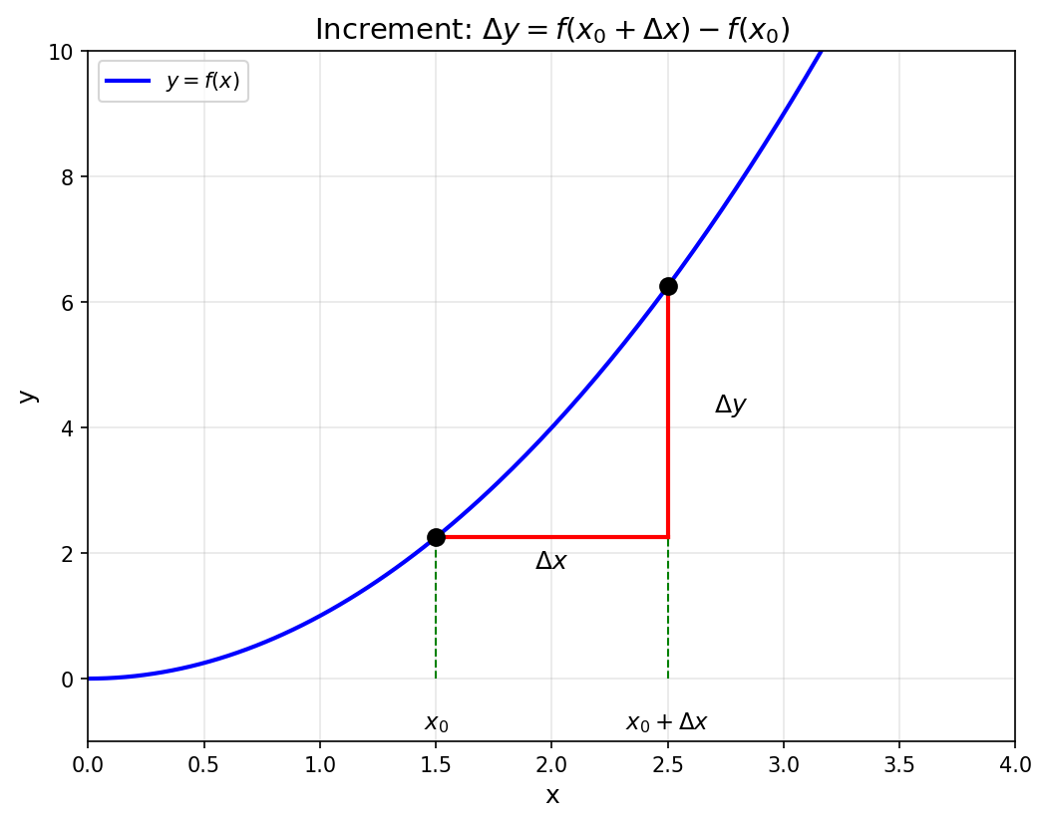
图1 增量的几何意义
▶ 第三部分：连续的定义（20分钟）
【定义2-9】函数在一点的连续
若lim Δy = 0（当Δx→0时），那么就称函数y = f(x)在点x₀处连续。即：
lim f(x) = f(x₀)（当x→x₀时）
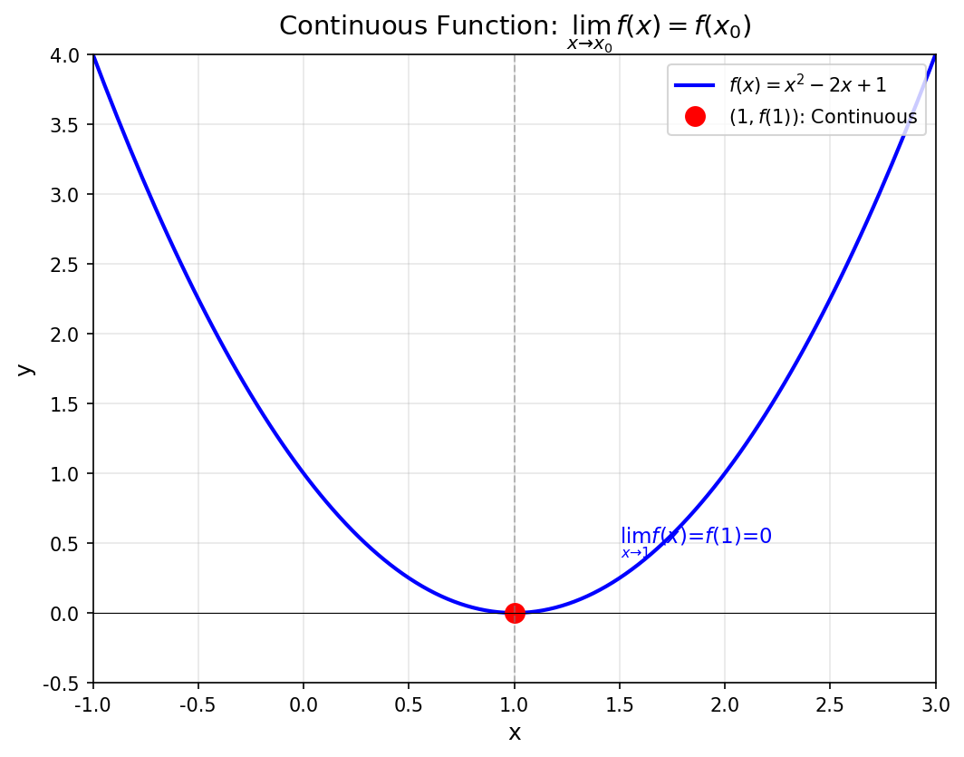
图2 连续函数示意图
【连续的三个条件】
函数y = f(x)在点x₀处连续必须同时满足三个条件：
条件1 | y = f(x)在x₀处有定义
条件2 | lim f(x)（当x→x₀时）存在
条件3 | lim f(x) = f(x₀)（极限值等于函数值）
【定义2-10】左连续与右连续
右连续：lim f(x) = f(x₀)（当x→x₀⁺时）
左连续：lim f(x) = f(x₀)（当x→x₀⁻时）
【定理2-3】连续的充要条件
函数y = f(x)在x₀处连续的充要条件是函数y = f(x)在x₀处右连续且左连续。
▶ 第四部分：函数的间断点（25分钟）
【定义2-11】间断点
我们把不满足函数连续性的点称之为间断点。
间断点包括三种情形：
(1) y = f(x)在x₀无定义
(2) y = f(x)在x→x₀时无极限
(3) y = f(x)在x→x₀时有极限但不等于f(x₀)
【间断点分类】
类别 | 名称 | 特征
第一类间断点 | 可去间断点  跳跃间断点 | 左右极限都存在  左极限=右极限  左极限≠右极限
第二类间断点 | 无穷间断点  振荡间断点 | 左右极限至少一个不存在  极限为∞  函数值无限振荡
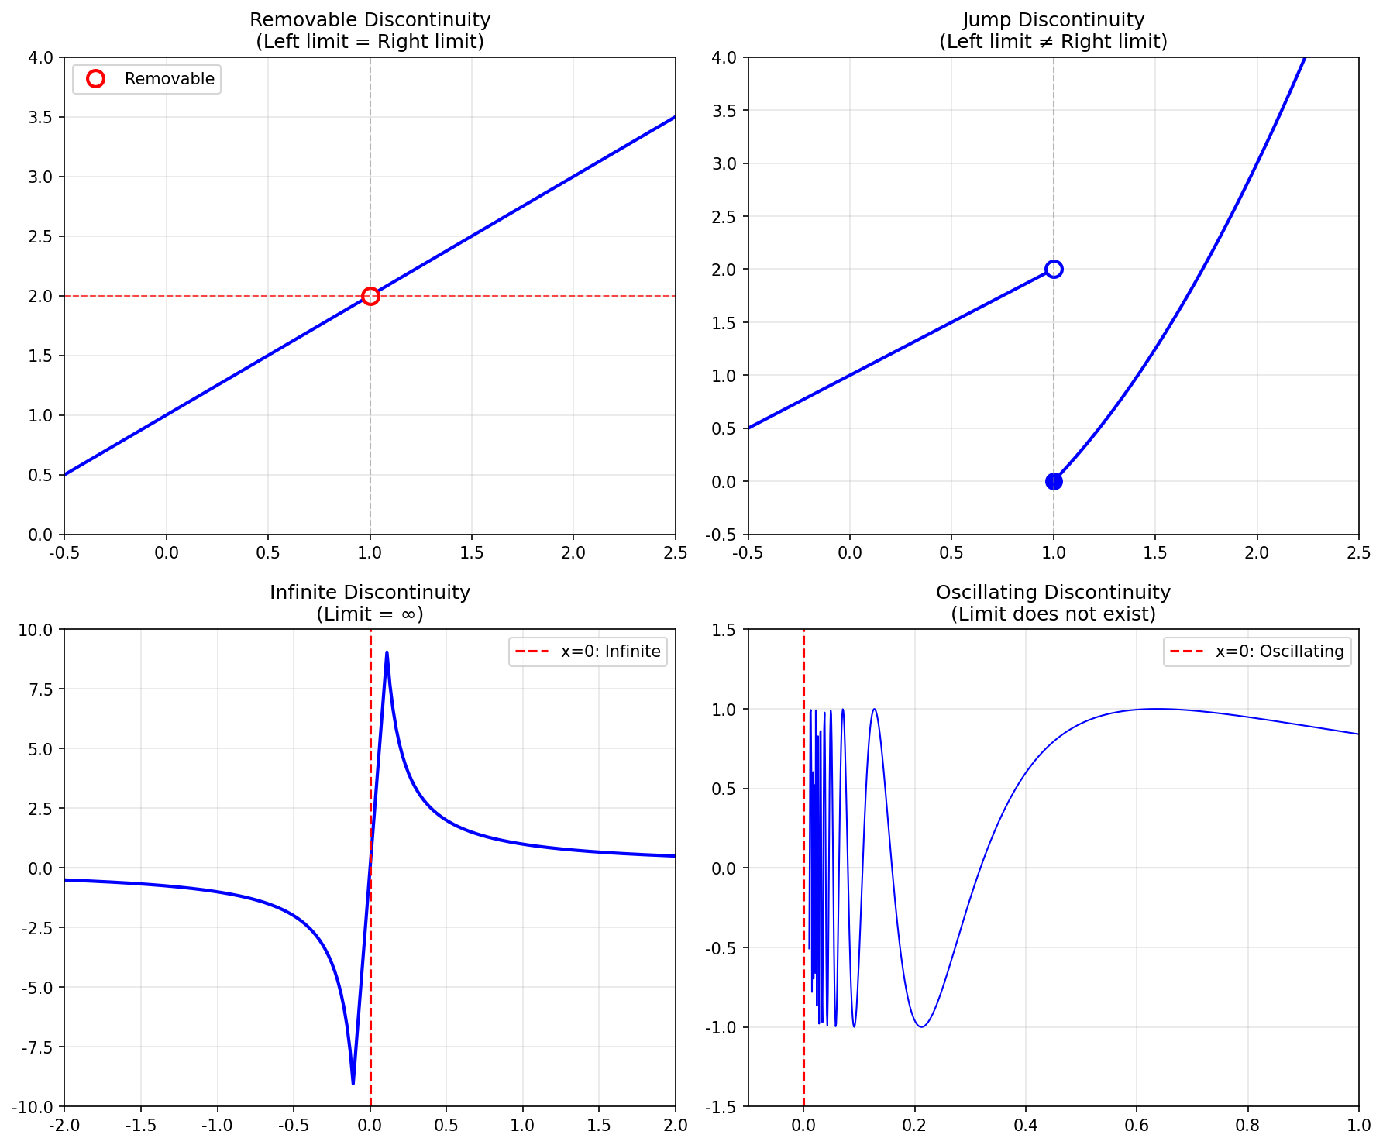
图3 四种间断点类型
【例1】y = tan x在x = π/2处
因lim tan x = ∞（当x→π/2时），故x = π/2是无穷间断点（第二类）。
【例2】y = sin(1/x)在x = 0处
当x→0时，函数值在-1与+1之间变动无限多次，故x = 0是振荡间断点（第二类）。
【例3】f(x) = (x²-1)/(x-1)在x = 1处
lim f(x) = lim (x+1) = 2（当x→1时），但f(1)无定义。
故x = 1是可去间断点（第一类）。若补充定义f(1) = 2，则函数在x = 1处连续。
▶ 第五部分：初等函数的连续性（5分钟）
【结论】
• 基本初等函数在它们的定义域内都是连续的
• 一切初等函数在其定义域内也都是连续的
【应用】对于初等函数，在其定义域内求极限时，可直接代入求值：
lim f(x) = f(x₀)（当x→x₀时）
▶ 第六部分：课堂小结（15分钟）
五、课堂练习与互动
【练习】指出下列函数的间断点，并判断类型。
(1) f(x) = 1/(x²-1)
(2) f(x) = { x, x≠1
{ 1/2, x=1
【答案】
(1) x = 1和x = -1都是无穷间断点（第二类）
(2) x = 1是可去间断点（第一类）
六、课堂小结
知识要点 | • 连续定义：lim f(x) = f(x₀)（当x→x₀时）  • 连续三条件：有定义 + 极限存在 + 极限值=函数值  • 连续充要条件：左连续且右连续（定理2-3）  • 间断点分类：  第一类（可去、跳跃）：左右极限都存在  第二类（无穷、振荡）：左右极限至少一个不存在  • 初等函数在定义域内连续
方法技巧 | • 判断连续性：检验三个条件是否都满足  • 判断间断点类型：  1. 找出可能的间断点（无定义点、分段点）  2. 分别求左右极限  3. 根据左右极限情况判断类型
七、作业与拓展
【基础作业】
1. 习题2-4 第1题 判断题
2. 习题2-4 第2题：求使函数连续的常数值
3. 习题2-4 第3题：指出间断点及类型
【拓展任务】
1. 习题2-4 第4题
2. 复习题二 第1题 (5)(6)
3. 复习题二 第2题
八、教学反思
预期效果 | 学生能够准确判断函数的连续性和间断点类型。
可能问题 | 可能混淆可去间断点和跳跃间断点
改进措施 | 通过图像对比强化区分，多做判断练习。
课后记录 | （授课后填写）

